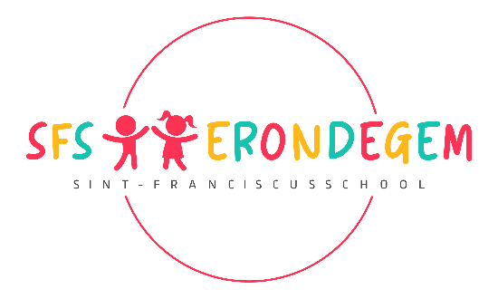

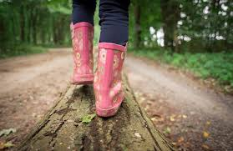
Beste ouders
Op maandag 11 oktober 2021 gaan we op uitstap naar het “Bellenbos” te Affligem. Een bos waar kinderen aan de slag kunnen in verschillende doelgerichte nesten. In dit educatieve Nestelbos zullen we ongetwijfeld een onvergetelijk herfstavontuur beleven.
Voor deze uitstap graag aanwezig op school om 8u30.
Graag aangepaste kledij aantrekken die vuil mag worden en aangepast aan het weer. Rubberen laarsjes aantrekken van thuis aub.
Wat nemen we mee?
RUGZAKJE (geen trolley) met daarin:
- Reservekledij
- Flesje water/drinkbus en 2x koekjes (voor deze dag geen fruit)
- Lunchpakket in een brooddoos
APART PLASTIEK ZAKJE MET NAAM EROP met daarin:
- Schoenen (liefst zonder veters), mogen ook sportschoenen zijn
Deze doen we terug aan als we terug naar school komen.
- Handdoek om handen en voeten af te drogen
De kostprijs voor de uitstap bedraagt €16,50 en zal verrekend worden via de schoolfactuur.
De meeste plekjes (nesten) in het bos zijn beschut tegen de regen maar bij hevig
regenweer zal deze uitstap niet kunnen doorgaan dus we duimen alvast voor droog weer.
Vele herfstgroetjes
Juf Leen, directeur
Juf Anja en juf Lobke

